UNIVERSITATEA DIN BUCUREȘTI

FACULTATEA DE MATEMATICĂ ȘI INFORMATICĂ

DEPARTAMENTUL CALCULATOARE ȘI TEHNOLOGIA INFORMAȚIEI

**PROIECT**

**GRAFICĂ ASISTATĂ DE CALCULATOR**

PROFESOR COORDONATOR:

DRĂGAN MIHĂIȚĂ

STUDENT:

SCHMIDT ROBERT-EDUARD

BUCUREȘTI

2022

UNIVERSITATEA DIN BUCUREȘTI

FACULTATEA DE MATEMATICĂ ȘI INFORMATICĂ

DEPARTAMENTUL CALCULATOARE ȘI TEHNOLOGIA INFORMAȚIEI

**CARCASĂ DE CALCULATOR**

COORDONATOR ȘTIINȚIFIC:

DRĂGAN MIHĂIȚĂ

STUDENT:

SCHMIDT ROBERT-EDUARD

BUCUREȘTI

2022

# Cuprins

I. Cuprins 2

II. Introducere 3

A. Aplicație 3

B. Motivație 3

C. Istoric 3

III. Mențiuni 4

IV. Proiectarea Carcasei de calculator 4

A. Setarea layerelor 4

B. Componente 5

1. Proiectarea panoului de sus al șasiului 6

2. Proiectarea panoului de jos al șasiului 9

3. Proiectarea panoului lateral de metal 12

4. Proiectarea panoului lateral de sticlă 14

5. Proiectarea panoului de montare placă de bază 17

6. Proiectarea panoului de montare sursă 19

7. Proiectarea panoului frontal al șasiului 22

8. Proiectarea panoului din spate al șasiului 27

C. Proiectarea carcasei finale 31

V. Concluzii 36

VI. Bibliografie 36

# Introducere

## Aplicație

Proiectul ,,Carcasă de calculator” a fost realizat în aplicația Autodesk AutoCAD 2021. Salvarea fișierelor a fost făcută în fișiere tip .dwg, în versiunea AutoCAD 2013 (OP – Options > Open and Save > Save as: AutoCAD 2013/LT2013 Drawing).

## Motivație

Întotdeauna am fost pasionat de tehnologie, atât software, cât și hardware, ceea ce m-a adus în lumea construirii propriului calculator pe piese. De-a lungul anilor am construit mai multe calculatoare, pentru mine, cât și pentru familie sau prieteni, și am observat că majoritatea componentelor rămân aproximativ la fel, dar carcasele pot veni în dimensiuni și stiluri foarte diferite. Acest lucru m-a făcut interesat de cum este creată o carcasă, motiv pentru care am ales această temă pentru proiect.

## Istoric

O carcasă de computer, cunoscută și sub numele de șasiu de computer, este carcasa care conține majoritatea componentelor unui computer personal (excluzând, de obicei, monitorul, tastatura și mouse-ul). Carcasele sunt de obicei construite din oțel (deseori SECC - oțel, electrogalvanizat, laminat la rece, bobină), aluminiu, plastic și sticlă.

Prin anii 1990, majoritatea carcaselor computerelor aveau forme dreptunghiulare simple și erau adesea vopsite în bej sau alb, cu puțină atenție acordată designului vizual. Modelele de cutie bej încă se găsesc pe un număr mare de computere bugetare asamblate din componente generice. Această clasă de mașini este încă cunoscută ca computere cu casetă albă. Carcasele pentru computere mai moderne includ o gamă mult mai largă de variații în formă, culoare, factor de formă și materiale, cum ar fi aluminiul periat și/sau sticla călită, care sunt oferite cu anumite carcase mai scumpe.

Computerele au trecut printr-o evoluție imensă și rapidă în ultimii 50 de ani, trecându-se de la primele calculatoare mecanice, care ocupau câte o camera întreagă, până la cele mai moderne, care încearcă sa devină mai mici decat o cutie de pantofi. În momentul actual, exista o varietate enorma de carcase de calculator pe piață, cu mărimi variate, de la “full tower”, care sunt cele mai mari și pot avea dimensiuni de pâna la 60cm lungime, 30cm lățime și 75cm înălțime, până la “small form factor (SFF)”, care ajung și la 20cm lungime, 20cm lățime și 10cm înalțime.

# Mențiuni

Am creat un template în care am setat layerele, unitațile de măsură, și restul setărilor necesare. Acest template a fost folosit pentru crearea fiecărei componente 2D, cât și pentru crearea componentelor 3D și a carcasei finală. (Carcasa_template.dwt)

Tot proiectul este creat în milimetri, la scara de 1:10, deci toate măsurătorile din documentație notate cu UN se referă la centimetri.

Fișierul final este “carcasa_finala.dwg”, iar fișierele pentru fiecare panou se pot găsi în folderul “Fisiere panouri”, fiecare având “Schita_” urmat de numele panoului pentru fișierele cu schițe, sau “3D_” urmat de numele panoului pentru fișierele cu obiectele 3d. Toate pozele din această documentație se află în folderul “Poze”.

Am ales ca panoul frontal să fie un accesoriu separat de proiectul creat de mine, pentru a putea avea o varietate mai mare de opțiuni stilistice, așa că am făcut doar șasiul, panourile laterale și panoul de montare al sursei.

Inițial, am folosit layerele STICLA și STICLA OPACA pentru a da obiectelor din panoul de sticlă transparența și culoarea dorită de mine, dar, în fișierul final, am folosit Materials Browser pentru a le aplica materiale care arătau și funcționau mai bine. La final, aceste două layere nu au mai fost folosite.

Toate liniile ajutătoare au fost făcute în layer-ul HELPER, majoritatea fiind șterse după ce au fost folosite.

Eu dețin această carcasă în realitate, și majoritatea măsurătorilor și a inspirației pentru componente a provenit din acest fapt, deoarece pe internet nu am găsit multe dimensiuni și detalii despre ea.

# Proiectarea Carcasei de calculator

## Setarea layerelor

Pentru acest proiect, au fost create 13 layere. Acestea sunt descrise în Tabel 1:

|  |  |  |  |  |
| --- | --- | --- | --- | --- |
| Nr. crt. | Nume layer | Culoare | Stil linie | Grosime linie |
| 1. | AXA DE SIMETRIE | 1 | ACAD_ISO10W100 | 0.13 |
| 2. | SCHITA | 2 | Continuous | Default |
| 3. | HELPER | 31 | Continuous | Default |
| 4. | SPATE | 131 | ACAD_ISO03W100 | Default |
| 5. | 3D | 251 | Continuous | Default |
| 6. | DIM | 3 | ACAD_ISO10W100 | Default |
| 7. | STICLA | 254 | Continuous | Default |
| 8. | STICLA OPACA | 250 | Continuous | Default |

Tabel 1 - Layere și proprietățile lor

## Componente

O carcasă de calculator este compusă din mai multe panouri care formeaza șasiul, ajută la montarea componentelor, sau aduc funcționalități carcasei, cum ar fi ventilația buna. Am descries aceste panouri în Tabel 2.

|  |  |  |
| --- | --- | --- |
| Nr. crt. | Denumire panou | Descriere |
| 1. | PANOU DE SUS ȘASIU | Panoul de sus al șasiului |
| 2. | PANOU DE JOS ȘASIU | Panoul de jos al șasiului |
| 3. | PANOU LATERAL METAL | Panoului lateral de pe partea cu cablurile, făcut din metal |
| 4. | PANOU LATERAL STICLĂ | Panoului lateral de pe partea cu componentele, făcut din sticlă |
| 5. | PANOU MONTARE PLACĂ DE BAZĂ | Panoul din interiorul carcasei pe care este montată placa de bază |
| 6. | PANOU MONTARE SURSĂ | Accesoriu pentru a monta sursa la panoul din spate al șasiului |
| 7. | PANOU FRONTAL ȘASIU | Panoul frontal al șasiului |
| 8. | PANOU SPATE ȘASIU | Panoul din spate al șasiului |

Tabel 2 - Componentele carcasei cu o scurtă descriere

### Proiectarea panoului de sus al șasiului

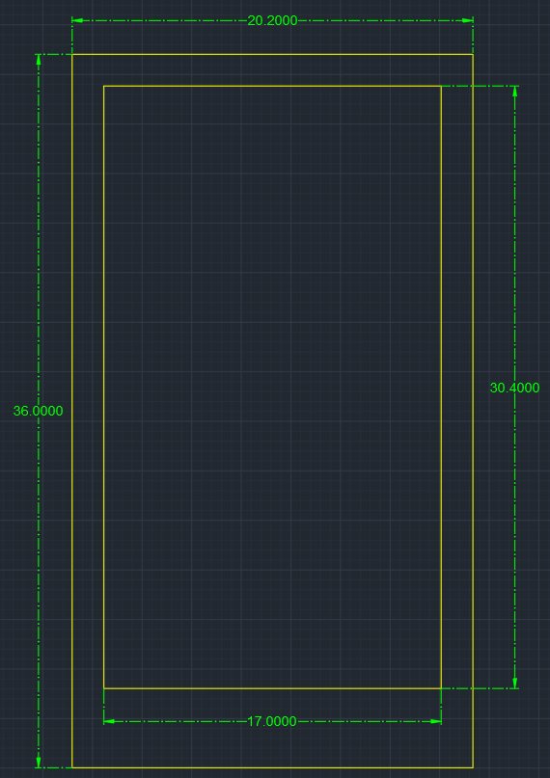 Panoul a fost proiectat dintr-o singură perspectivă: Top. Am trasat conturul panoului și al părții de ventilație folosind LINE cu dimensiunile din Figura 1, după care am folosit JOIN pentru a le transforma in POLYLINE.

Figura 1 - Panou de sus - Contur

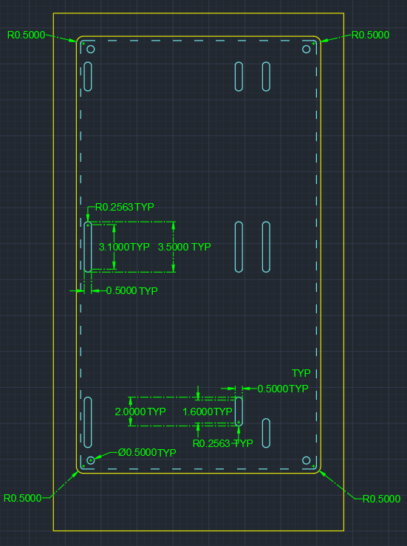Am folosit FILLET->POLYLINE->RADIUS de 0.5 UN pe conturul mai mic, după care am folosit OFFSET 0.3 în partea de interior, și am dus polyline-ul nou în layer-ul SPATE. Pe interiorul fiecărui colț din noul polyline (Figura 2) am folosit CIRCLE->CENTER, DIAMETER de 0.5 pentru a face găuri pentru șuruburi. Am creat 5 ovale mici și 4 mari conform Figura 2, pe care le-am plasat corespunzător conform aceleiași figuri.

Figura 2 - Panou de sus - ventilație

Am creat un hexagon cu latura de 0.3 UN, folosind comanda POLYGON cu 6 părți și EDGE de 0.3 UN. Am copiat repetat și plasat hexagoane la distanța de 0.2 UN între ele, folosind comanda COPY, pentru a umple cât mai bine partea din SPATE, pentru ventilație, conform Figura 3.

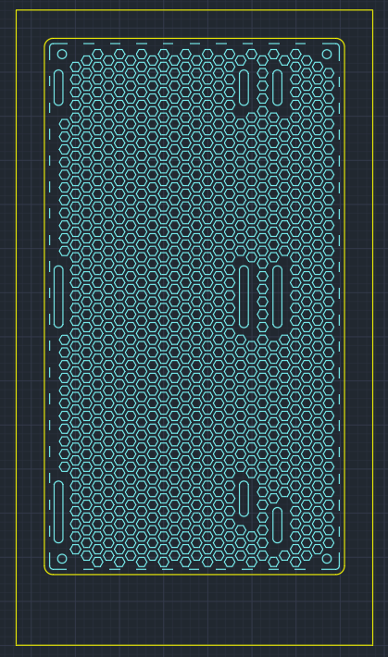Pentru a transpune schița aceasta în 3D (Figura 4), am separat layer-ul de SPATE de cel de SCHITA, am selectat toate obiectele din fiecare dintre layere separat, și am folosit comanda EXTRUDE de 0.1 UN. Am folosit comanda SUBSTRACT, am selectat obiectul mare, apoi toate obiectele mai mici, pentru a forma găurile în planul din SPATE, dar și în planul din SCHITA. Am folosit comanda MOVE, folosindu-mă și de linii ajutătoare , pentru a muta obiectul din SPATE cu 0.1 UN mai jos față de cel din SCHITA. Am folosit comanda EXTRUDE FACE pe fiecare din cele 4 fețe interioare ale obiectului din SCHITA, am selectat PATH, pentru a mă putea folosi de linii ajutătoare care legau acest obiect de cel din SPATE, ca să pot face legătura dintre cele doua. Pentru colțurile rotunjite, am folosit comanda REVOLVE pe o fața laterala a conexiunilor pe care tocmai ce le-am creat, folosind din nou PATH pe arce ajutătoare în fiecare colț. La final, am folosit comanda UNION pentru a face totul un singur obiect.

Figura 3 - Panou de sus - găuri de ventilație

### Proiectarea panoului de jos al șasiului

Figura 4 - Panou de sus - 3D

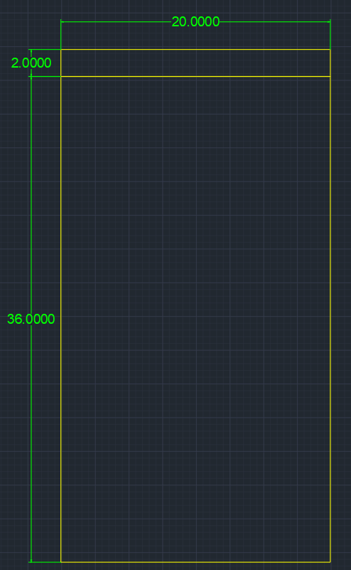 Panoul a fost proiectat dintr-o singură perspectivă: Top. Am trasat conturul panoului și al extensiei folosind LINE cu dimensiunile din Figura 5, după care am folosit JOIN pentru a le transforma in POLYLINE.

Figura 5 - Panou de jos - Contur

Am creat un cerc cu diametrul de 0.3 UN folosind comanda CIRCLE->CENTER, DIAMETER, pe care l-am copiat și l-am plasat în poziții corespunzătoare, folosind comanda COPY, conform Figura 6, pentru a reprezenta diverse găuri pentru șuruburi. Am creat un alt cerc cu diametrul de 0.6 UN folosind comanda CIRCLE->CENTER, DIAMETER, pe care l-am copiat de 4 ori si l-am pus în locurile în care vin picioarele carcasei, conform Figura 7. Am creat doua dreptunghiuri de 1 UN pe 2 UN folosind comanda RECTANGLE, DIMENSIONS, 1, 2 pe care le-am plasat conform Figura 7.

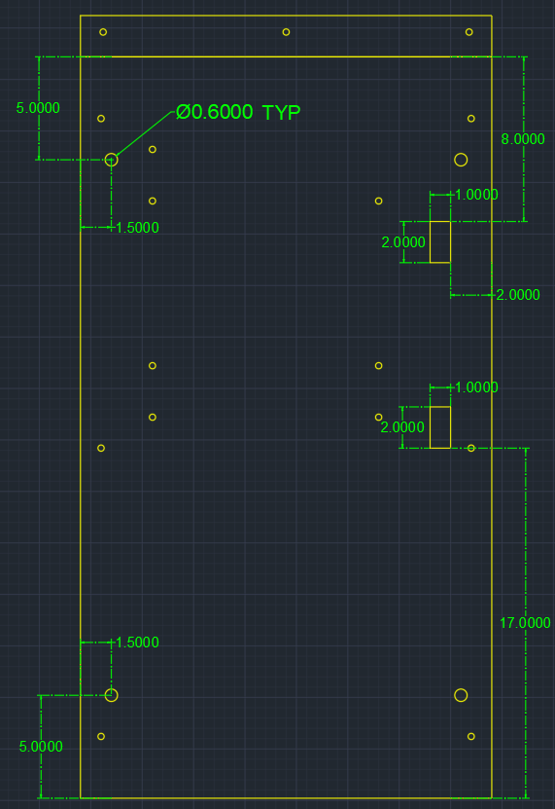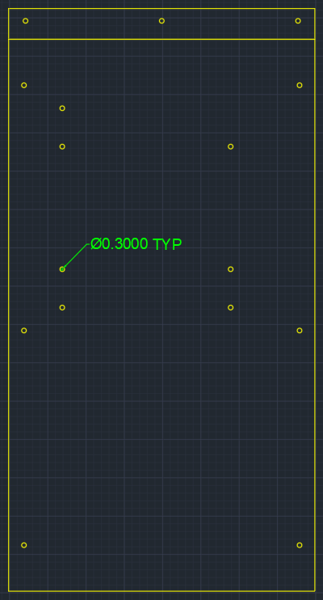

Figura 6 – Panou de jos - Detalii

Figura 7 - Panou de jos - Găuri șuruburi

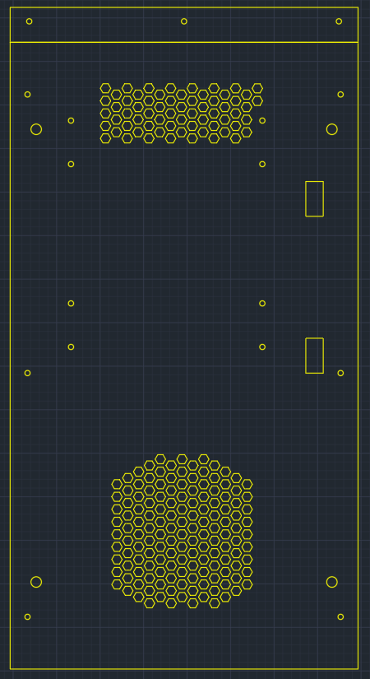 Am creat un hexagon cu latura de 0.3 UN, folosind comanda POLYGON cu 6 părți și EDGE de 0.3 UN. Am copiat repetat și plasat hexagoane la distanța de 0.2 UN între ele, folosind comanda COPY, conform Figura 8, pentru a reprezenta găuri de ventilație. Am creat un alt cerc de 0.3 UN pe care l-am plasat in colțul din dreapta jos al părții de ventilație din partea de sus a Figura 8.

Figura 8 - Panou de jos - Găuri ventilație

Pentru a transpune schița aceasta în 3D (Figura 9), am despărțit panoul propriu-zis de extensia de sus, după care am folosit comanda EXTRUDE pe toate obiectele din panou, dar și din extensie, separat, cu înălțimea de 0.1 UN, după care am făcut toate găurile cu comanda SUBSTRACT, select obiectul mare, select toate obiectele mici care devin găuri. Am folosit comanda 3DROTATE pe extensie pentru a o duce in poziția corecta, după care am lipit-o de panou cu ajutorul comenzii 3DALIGN, select 3 puncte de pe extensie, select 3 puncte de pe panou. La final, am folosit comanda UNION pentru a face totul un singur obiect.

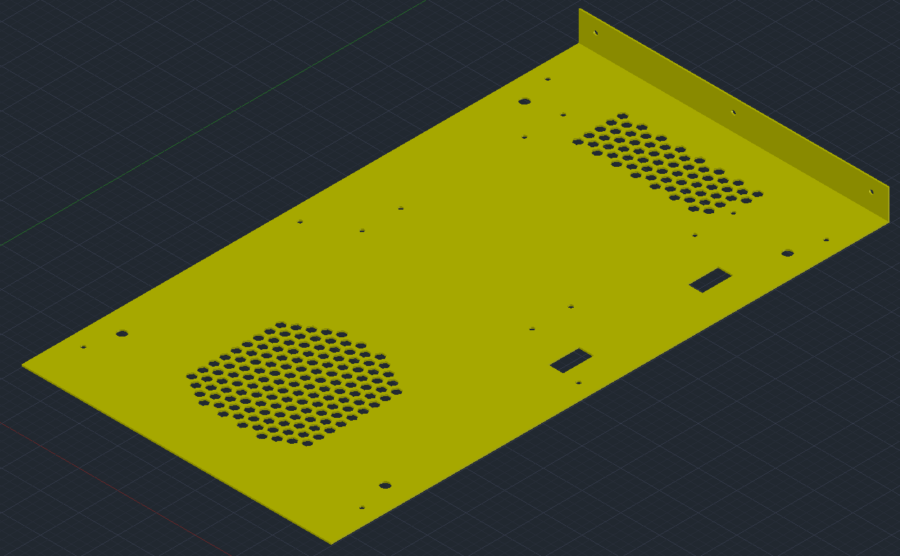

Figura 9 - Panou de jos - 3D

### Proiectarea panoului lateral de metal

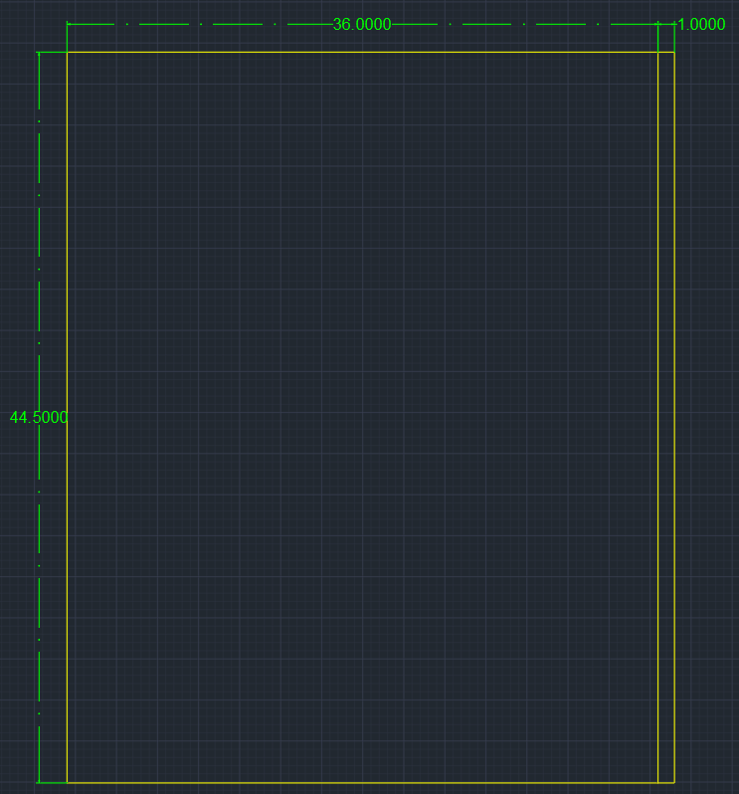 Panoul a fost proiectat dintr-o singură perspectivă: Top. Am trasat conturul panoului și al extensiei folosind LINE cu dimensiunile din Figura 10, după care am folosit JOIN pentru a le transforma in POLYLINE.

Figura 10 - Panou lateral metal - Contur

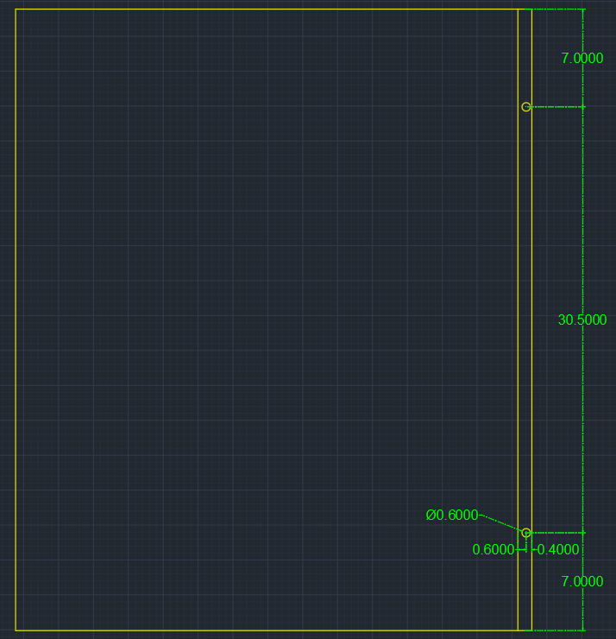 Am creat două cercuri cu diametru de 0.6 UN folosind comanda CIRCLE->CENTER, DIAMETER, pe care le-am poziționat conform Figura 11, care reprezintă punctele de montaj al panoului cu panoul din spate.

Figura 11 - Panou lateral metal - Găuri șuruburi

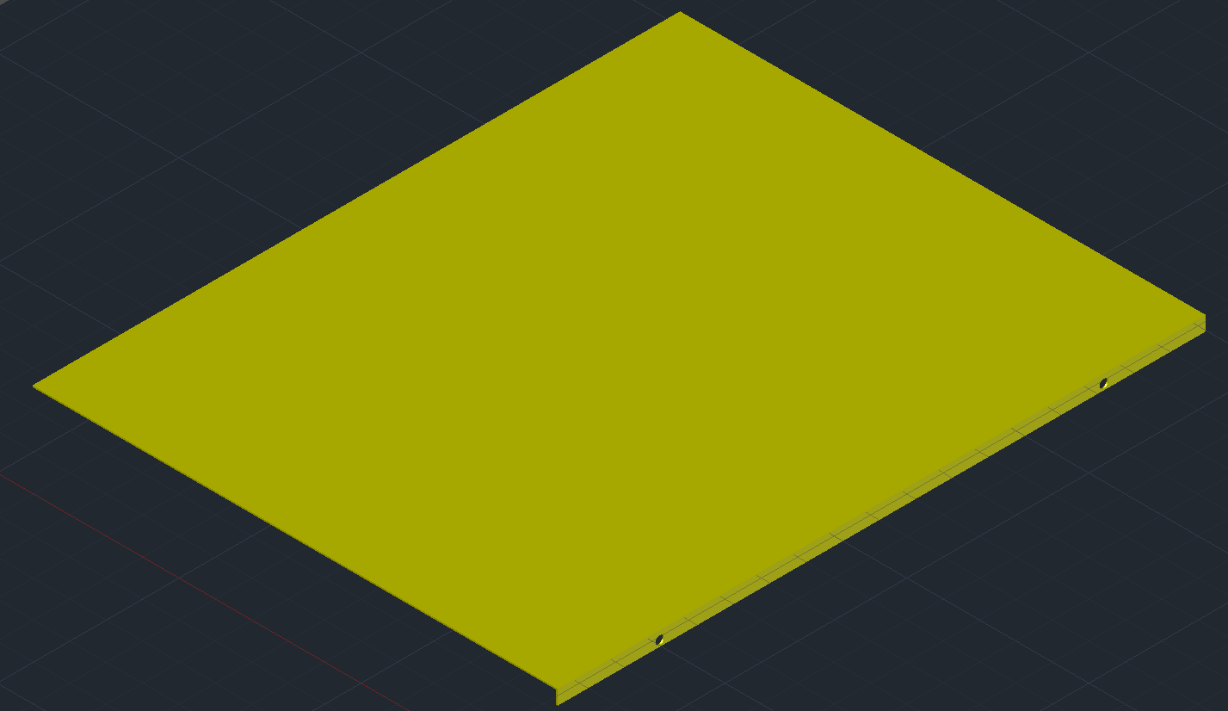Pentru a transpune schița aceasta în 3D (Figura 12), am despărțit panoul propriu-zis de extensie, după care am folosit comanda EXTRUDE pe panou, dar și pe obiectele din extensie, separat, cu înălțimea de 0.1 UN, după care am făcut toate găurile cu comanda SUBSTRACT, select obiectul mare, select ambele obiecte mici care devin găuri. Am folosit comanda 3DROTATE pe extensie pentru a o duce in poziția corecta, după care am lipit-o de panou cu ajutorul comenzii 3DALIGN, select 3 puncte de pe extensie, select 3 puncte de pe panou. La final, am folosit comanda UNION pentru a face totul un singur obiect.

Figura 12 - Panou lateral metal - 3D

### Proiectarea panoului lateral de sticlă

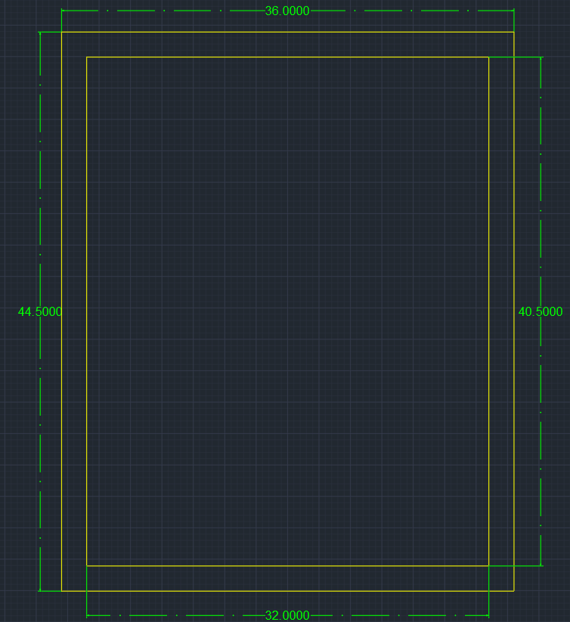Panoul a fost proiectat dintr-o singură perspectivă: Top. Am trasat conturul panoului și al interiorului folosind LINE cu dimensiunile din Figura 13, după care am folosit JOIN pentru a le transforma in POLYLINE.

Figura 13 - Panou lateral sticlă - Contur

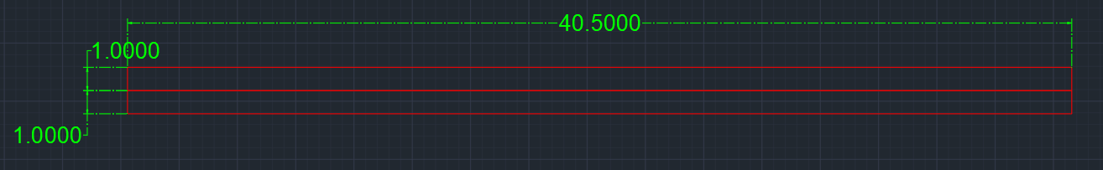Pentru colțul care face conexiunea dintre panoul lateral de sticlă și panoul din spate am folosit comanda LINE pentru a trasa conturul conform Figura 14, după care am creat două cercuri cu diametrul de 0.6 UN cu ajutorul comenzii CIRCLE->CENTER, DIAMETER pe care le-am poziționat conform Figura 15.

Figura 14 - Panou lateral sticlă - Contur Colț

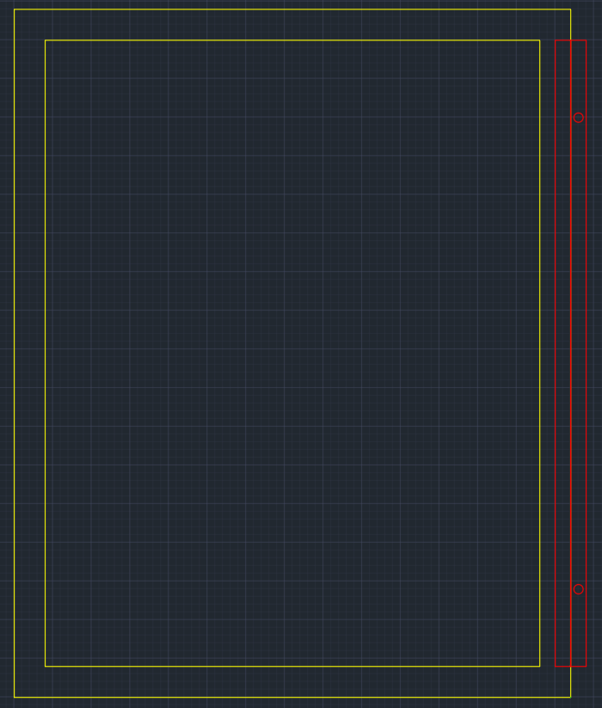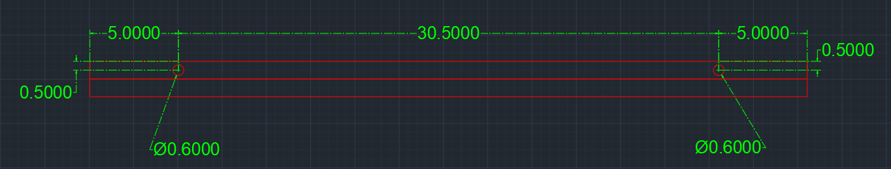 După ce am finalizat colțul separat, l-am mutat folosind comanda MOVE la locul lui, conform Figura 16.

Figura 15 - Panou lateral sticlă – Găuri Colț

Pentru a transpune schița aceasta în 3D (Figura 17), am despărțit panoul propriu-zis de colț, după care am folosit comanda EXTRUDE pe panou, dar și pe obiectele din colț, separat, cu înălțimea de 0.1 UN, după care am făcut toate găurile din colț cu comanda SUBSTRACT, select obiectul mare, select ambele obiecte mici care devin găuri. Am folosit comanda 3DROTATE pe jumătatea cu găuri din colț pentru a o duce in poziția corecta, după care am lipit-o de cealaltă jumătate cu ajutorul comenzii 3DALIGN, select 3 puncte de pe prima jumătate, select 3 puncte de pe a doua jumătate. Pentru mijlocul panoului propriu-zis, am copiat solidul din mijloc in altă parte, după care am folosit comanda SUBSTRACT, select obiectul mare, select obiectul mic, pentru a face gaura din mijloc. Apoi am mutat înapoi solidul copiat mai devreme în gaura pe care am creat-o, pentru a putea avea o margine și un obiect din mijloc separate. Marginea am setat-o pe layer-ul de STICLA OPACA, iar mijlocul pe layer-ul de STICLA. La final, am folosit comanda 3DALIGN, select 3 puncte de pe colț, select 3 puncte de pe panou, pentru a lipi cele doua panouri (în realitate sunt lipite cu bandă dublu-adeziva).

Figura 16 - Panou lateral sticlă - Final

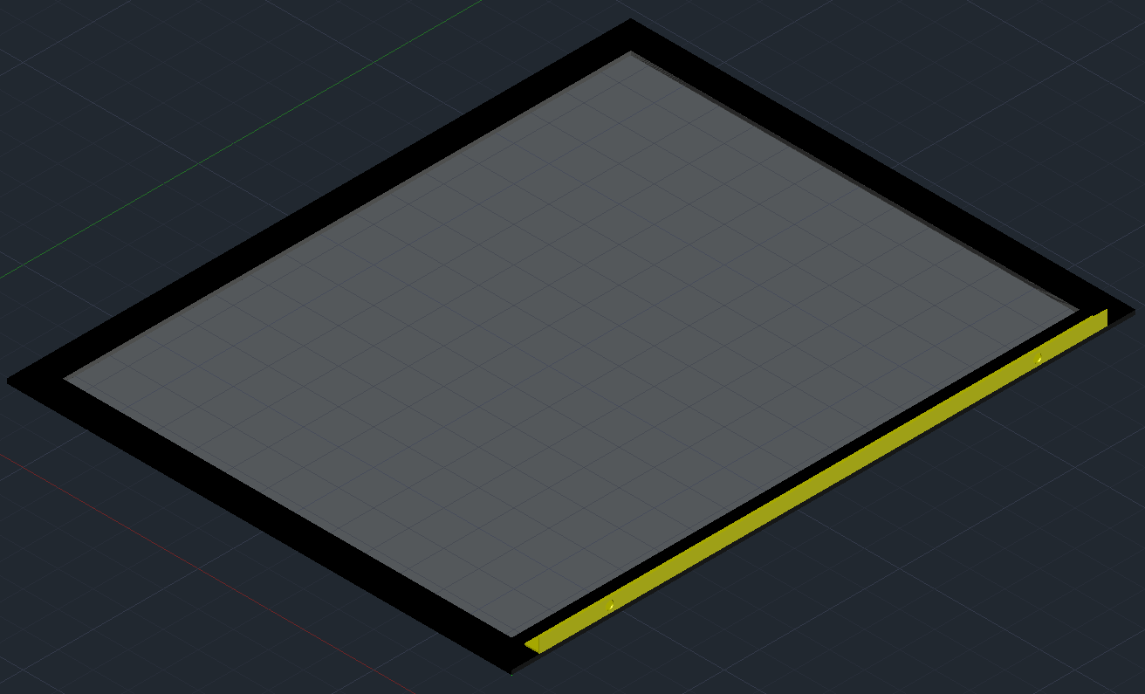

Figura 17 - Panou lateral sticlă - 3D

### Proiectarea panoului de montare placă de bază

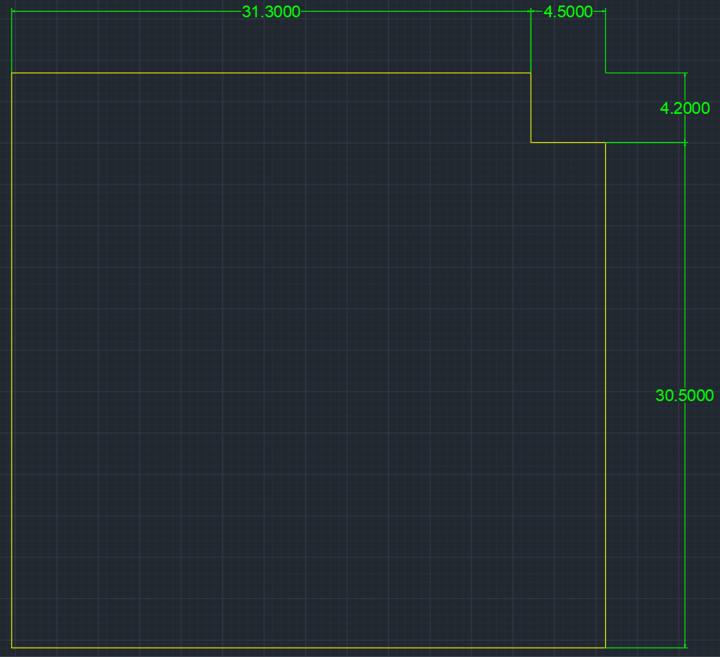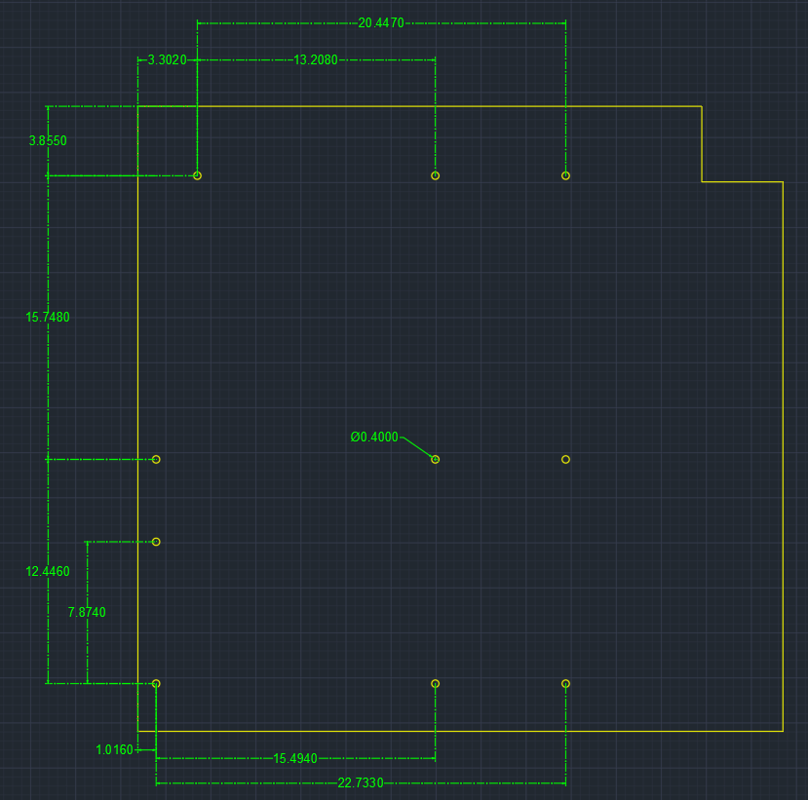 Panoul a fost proiectat dintr-o singură perspectivă: Top. Am trasat conturul panoului și al interiorului folosind LINE cu dimensiunile din Figura 18, după care am folosit JOIN pentru a le transforma in POLYLINE.

Figura 18 - Panou montare placă de bază - Contur

Figura 19 - Panou montare placă de bază - Găuri șuruburi ATX

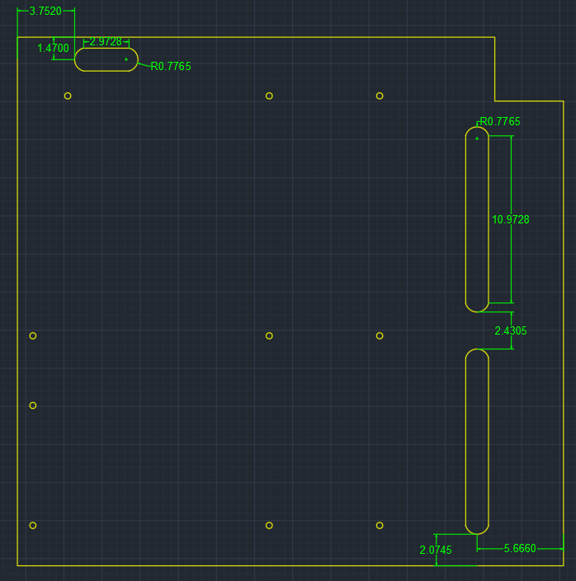 Am creat un cerc cu diametrul de 0.4 UN, folosind comanda CIRCLE->CENTER, DIAMETER, pe care l-am pozițional conform standardului ATX (Advanced Technology eXtended) (Figura 19). Am creat două tipuri diferite de ovale, care reprezintă găurile pentru cabluri, unul mai mic și unul mai mare, conform Figura 20, după care le-am plasat pe panou conform aceleiași figuri.

Figura 20 - Panou montare placă de bază - Găuri cabluri

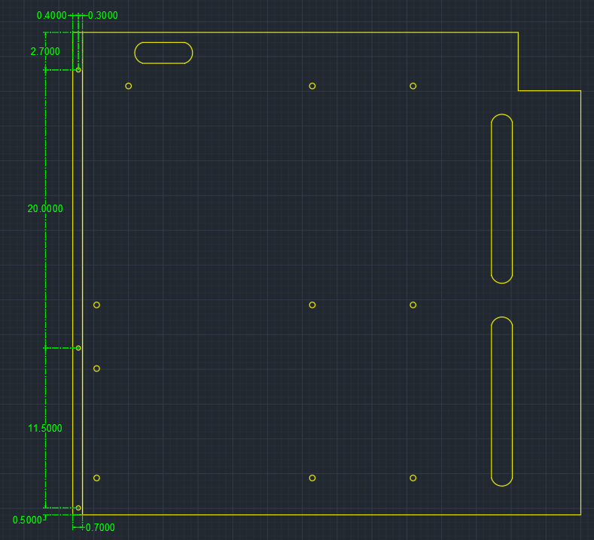

Figura 21 - Panou montare placă de bază - Extensie

A fost nevoie de o extensie pentru a monta panoul pe panoul din spate al șasiului, pe care am făcut-o folosind LINE cu dimensiunile din Figura 21, apoi JOIN pentru a le îmbina într-un polyline. Apoi am creat un cerc cu diametrul de 0.3 UN, folosind comanda CIRCLE->CENTER, DIAMETER, pe care l-am copiat de 3 ori, cu ajutorul comenzii COPY, si pus pe extensia creată în pozițiile din Figura 21.

Pentru a transpune schița aceasta în 3D (Figura 22), am despărțit panoul propriu-zis de extensie, după care am folosit comanda EXTRUDE pe obiectele din panou, dar și pe obiectele din extensie, separat, cu înălțimea de 0.1 UN, după care am făcut toate găurile necesare din panou, dar și din extensie, cu ajutorul comenzii SUBSTRACT, select obiectul mare, select obiectele mici care devin găuri. Am folosit comanda 3DROTATE pe extensie pentru a o duce in poziția corecta, după care am lipit-o de panou cu ajutorul comenzii 3DALIGN, select 3 puncte de pe extensie, select 3 puncte de pe panou. La final, am folosit comanda UNION pentru a face totul un singur obiect.

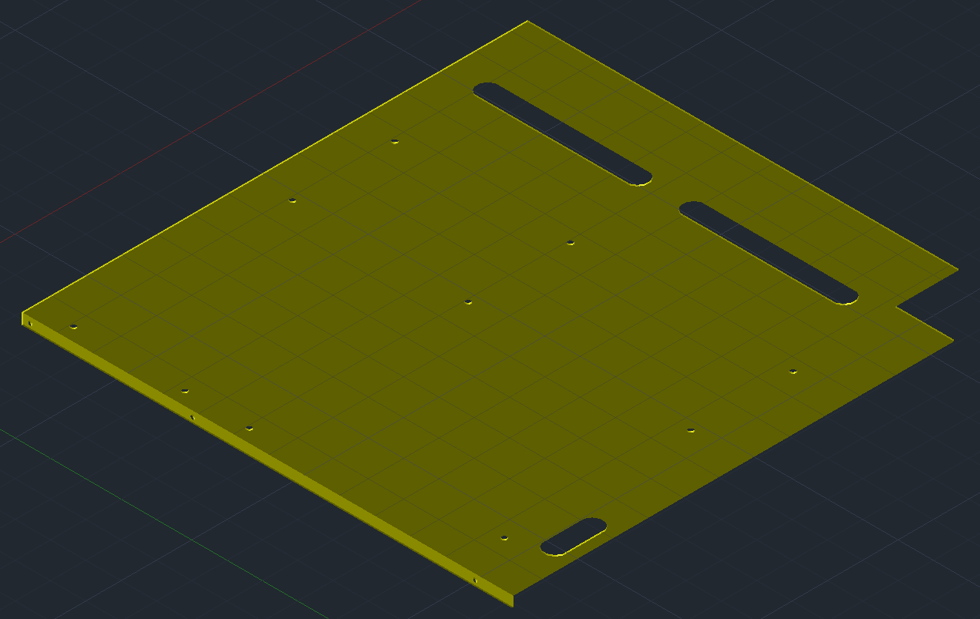

Figura 22 - Panou montare placă de bază - 3D

### Proiectarea panoului de montare sursă

Panoul a fost proiectat dintr-o singură perspectivă: Top. Am trasat conturul panoului

folosind LINE cu dimensiunile din Figura 23, după care am folosit JOIN pentru a le transforma in POLYLINE. Apoi am creat un cerc cu diametru de 0.3 UN, folosind comanda CIRCLE->CENTER, DIAMETER, pe care l-am copiat și mutat in poziții corespunzătoare conform Figura 23, cu ajutorul comenzii COPY.

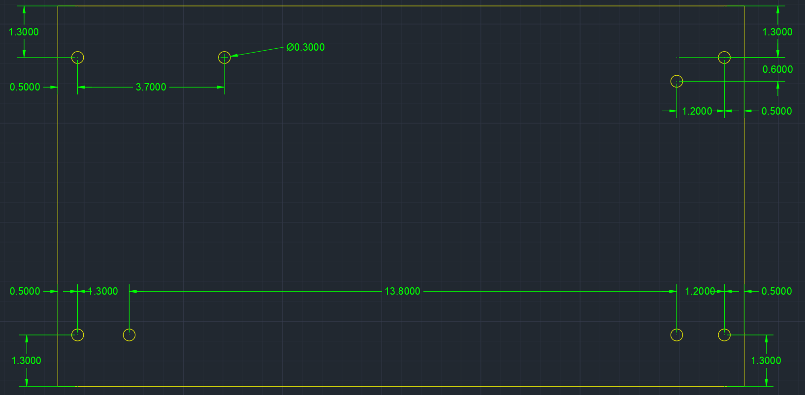

Figura 23 - Panou montare sursă - Contur și găuri de șuruburi

Am creat un polyline în interiorul panoului conform Figura 24, folosind comanda PLINE, dupa care am folosind comanda FILLET, opțiunea POLYLINE, cu RADIUS de 0.5 (Figura 25) pe ea pentru a rotunji toate colțurile.

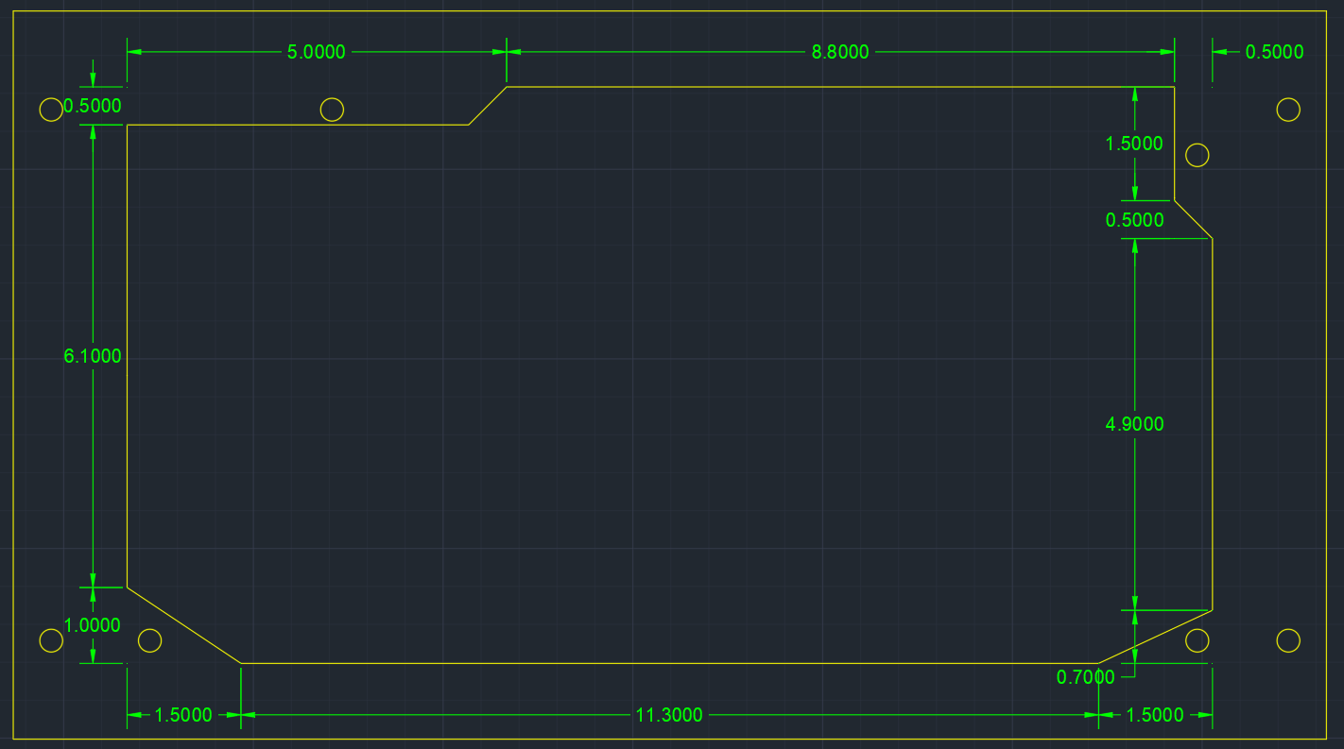

Figura 24 - Panou montare sursă - Interior

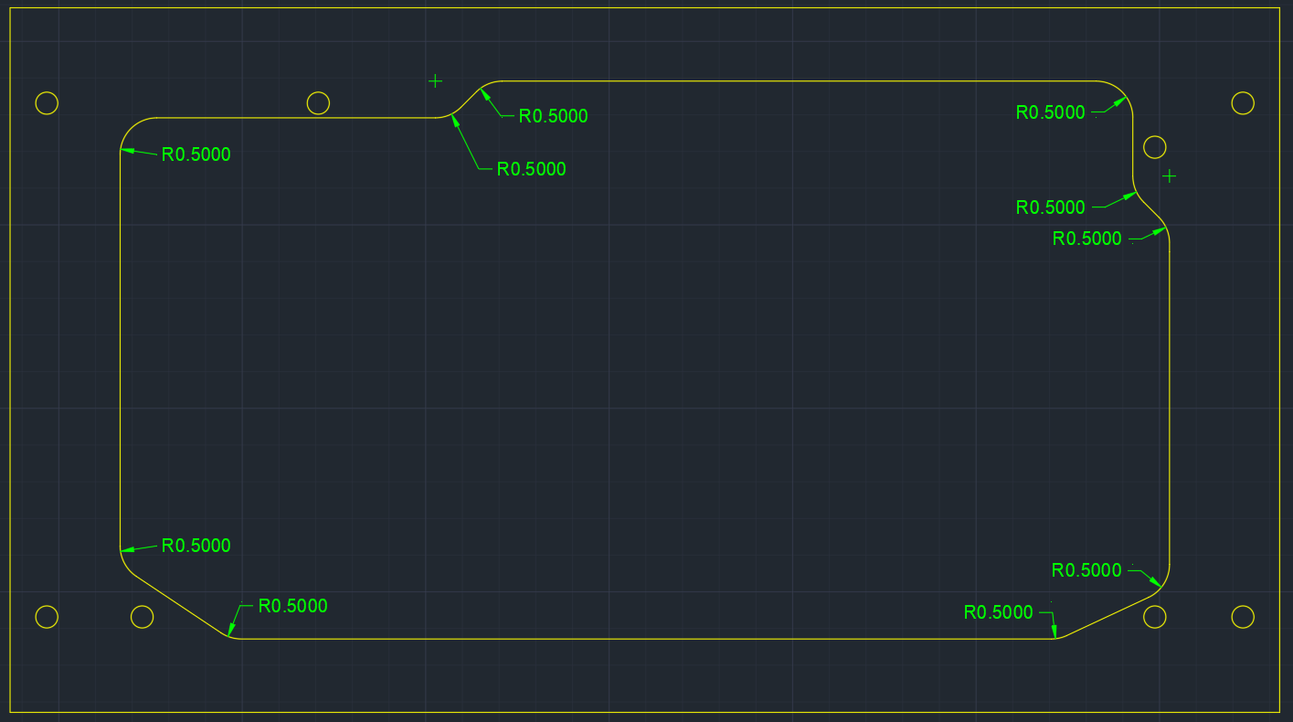

Figura 25 - Panou montare sursă - Interior fillet

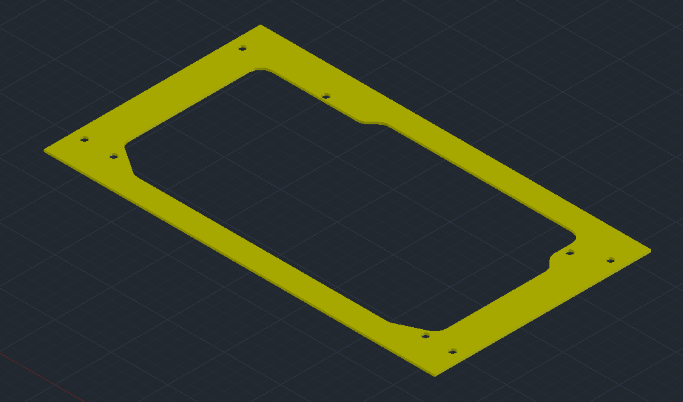Pentru a transpune schița aceasta în 3D (Figura 26), am folosit comanda EXTRUDE pe toate obiectele din panou, cu înălțimea de 0.1 UN, după care am făcut toate găurile cu comanda SUBSTRACT, select obiectul mare, select toate obiectele mici care devin găuri.

Figura 26 - Panou montare sursă - 3D

### Proiectarea panoului frontal al șasiului

Panoul a fost proiectat dintr-o singură perspectivă: Top. Am trasat conturul panoului

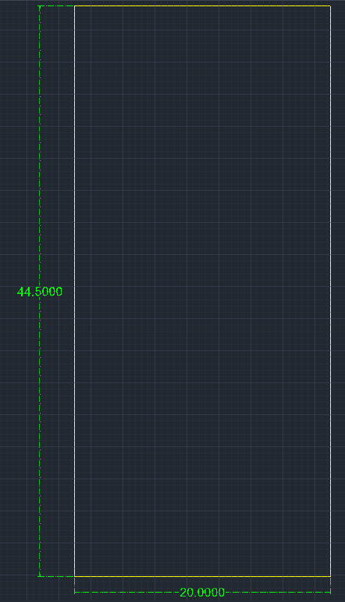folosind LINE cu dimensiunile din Figura 27, după care am folosit JOIN pentru a le transforma in POLYLINE.

Figura 27 - Panou frontal șasiu - Contur

Am tras o axă de simetrie pe verticală, după care am folosit comanda PLINE pentru a face conturul găurii pentru ventilatoare conform Figura 28, după care am folosit comanda MIRROR pe axa de simetrie pentru a oglindi obiectul și comanda JOIN pentru a combina cele doua polyline-uri. Apoi am aplicat comanda FILLET, opțiunea POLYLINE, cu Radius de 0.75 (Figura 29), pentru a rotunji toate colțurile.

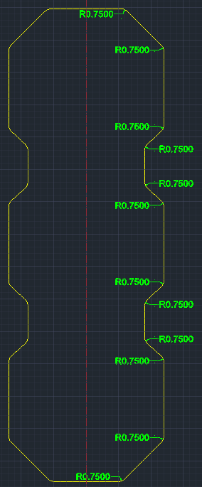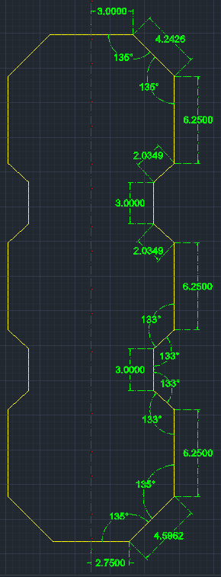

Figura 28 - Panou frontal șasiu – Gaură pentru ventilatoare - Contur

După ce am creat gaura de ventilație, am folosit comanda MOVE pentru a muta obiectul la locul lui în mijlocul panoului conform Figura 30, folosindu-mă și de linii ajutătoare.

Figura 29 - Panou frontal șasiu – Gaură pentru ventilatoare - Final

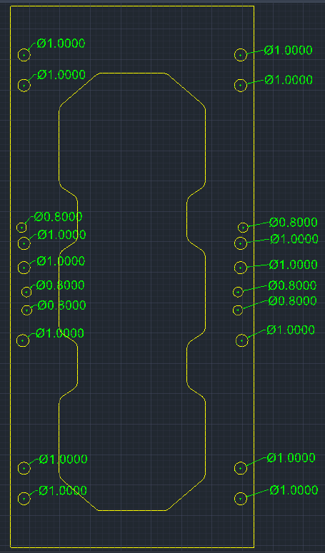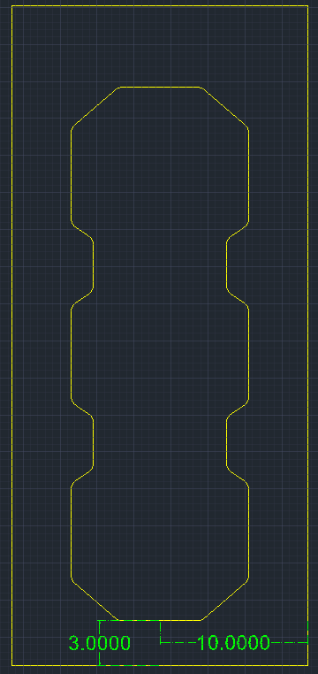 Am creat două cercuri cu diametre diferite, unul de 0.8 UN, iar celălalt de 1 UN, cu ajutorul comenzii CIRCLE->CIRCLE, DIAMETER, pe care le-am copiat repetat și plasat conform Figura 31, folosind comanda COPY, care reprezintă găuri de montare a panoului frontal.

Figura 30 - Panou frontal șasiu - Gaură pentru ventilatoare

Figura 31 - Panou frontal șasiu - Găuri montare panou frontal

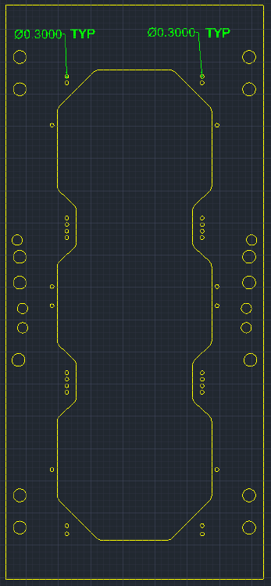 Am creat un cerc cu diametru de 0.3 UN, cu ajutorul comenzii CIRCLE->CIRCLE, DIAMETER, pe care l-am copiat repetat și plasat conform Figura 32, folosind comanda COPY, care reprezintă găuri de montare a ventilatoarelor și a altor accesorii, cum ar fi radiatoare pentru răcire cu apă.

Figura 32 - Panou frontal șasiu - Găuri ventilatoare și accesorii

Am creat diferite dreptunghiuri pentru accesul mai ușor al utilizatorul la componente, cât și pentru ventilația carcasei, folosind comanda RECTANGLE, care au dimensiunile din Figura 33, și sunt plasate conform aceleiași figuri. Am folosit comanda BREAKATPOINT pentru a despărți polyline-ul conturului în pozițiile din Figura 33, în așa fel încât să pot indenta noile linii mici cu 0.1 UN înăuntru, după care am folosit comanda LINE pentru a le conecta din nou la contur, și comanda JOIN pentru a aduce conturul înapoi la un singur polyline.

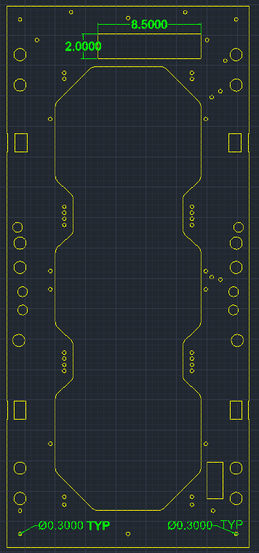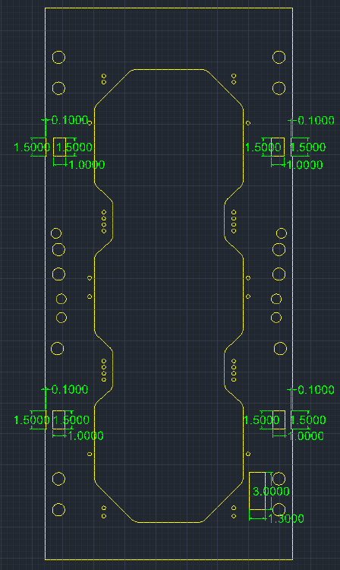 Am creat un dreptunghi cu dimensiunile de 8.5 UN pe 2 UN, folosind comanda RECTANGLE, pe care l-am plasat pe schiță conform Figura 34, după care am creat un cerc cu diametrul de 0.3 UN, cu ajutorul comenzii CIRCLE->CIRCLE, DIAMETER, pe care l-am copiat repetat și plasat conform aceleiași figuri, folosind comanda COPY.

Figura 34 – Panou frontal șasiu – Găuri șuruburi și conectori frontali

Figura 33 - Panou frontal șasiu - Găuri diverse și indentarea marginilor

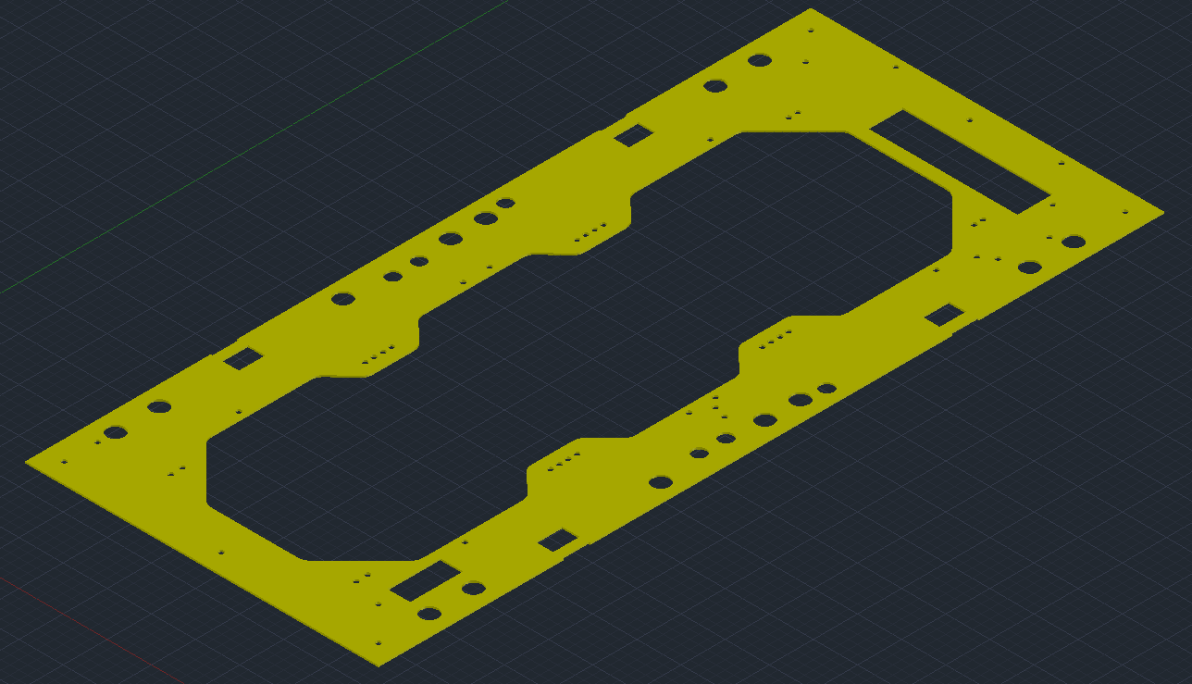 Pentru a transpune schița aceasta în 3D (Figura 35), am folosit comanda EXTRUDE pe toate obiectele din panou cu înălțimea de 0.1 UN, după care am făcut toate găurile cu ajutorul comenzii SUBSTRACT, select obiectul mare, select toate obiectele mici care devin găuri.

Figura 35 - Panou frontal șasiu - 3D

### Proiectarea panoului din spate al șasiului

Panoul a fost proiectat dintr-o singură perspectivă: Top. Am trasat conturul panoului

folosind LINE cu dimensiunile din Figura 36, după care am folosit JOIN pentru a le transforma in POLYLINE.

Am creat două cercuri cu diametre diferite, unul de 0.3 UN și unul de 0.6 UN, folosind comanda CIRCLE->CIRCLE, DIAMETER, pe care le-am copiat de 14, respectiv 4 ori și plasat pe schiță conform Figura 37, cu ajutorul comenzii COPY, pentru a reprezenta găurile pentru diverse șuruburi, dar și pentru montarea panourilor laterale.

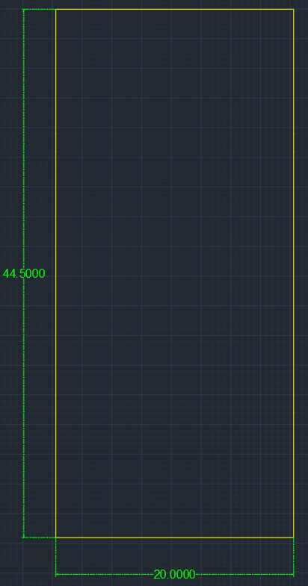

Figura 36 - Panou spate șasiu - Contur

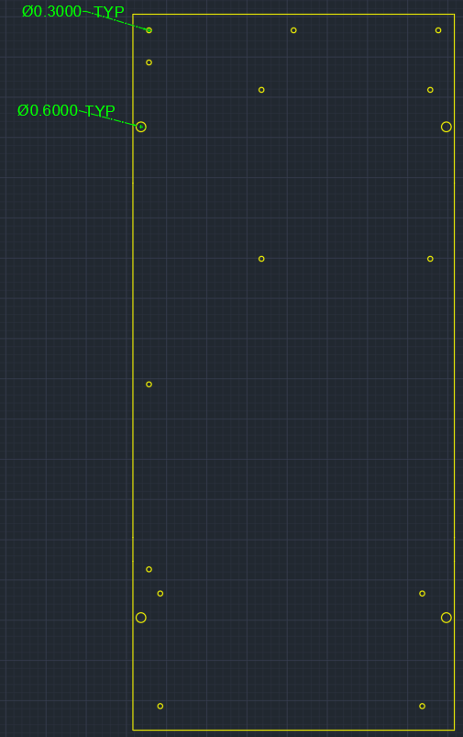

Figura 37 - Panou spate șasiu - Găuri șuruburi și panouri laterale

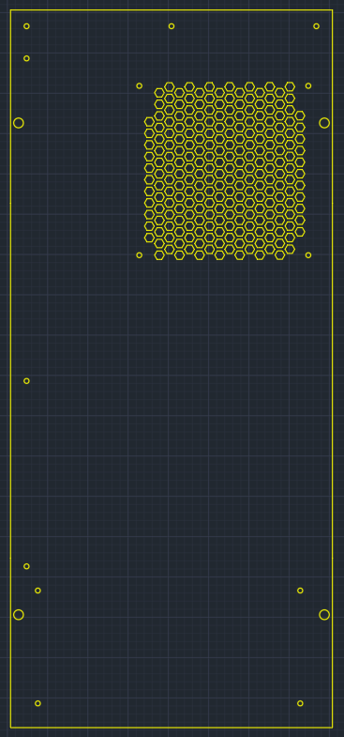 Am creat un hexagon cu latura de 0.3 UN, folosind comanda POLYGON cu 6 părți și EDGE de 0.3 UN. Am copiat repetat și plasat hexagoane la distanța de 0.2 UN între ele, folosind comanda COPY, pentru a umple cât mai bine partea de ventilație conform Figura 38.

Figura 38 - Panou spate șasiu - Găuri ventilație

Am creat 7 dreptunghiuri de 10.1 UN pe 1.27 UN, folosind comanda RECTANGLE, pe care le-am plasat la 0.762 UN una de alta pe verticală, în mijlocul panoului, conform Figura 39 și Figura 40, care reprezintă găurile pentru sloturile PCI-E (Peripheral Component Interconnect Express). Apoi am creat alte 2 dreptunghiuri, de 4 UN pe 15.5 UN, respectiv 15 UN pe 8.6 UN, cu ajutorul comenzii RECTANGLE, pe care le-am plasat conform Figura 40, pentru a face găurile de montare a sursei și a panoului din spate al plăcii de bază.

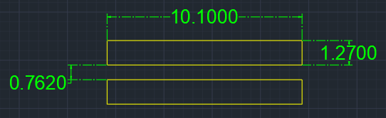

Figura 39 - Panou spate șasiu - Sloturi PCI-E

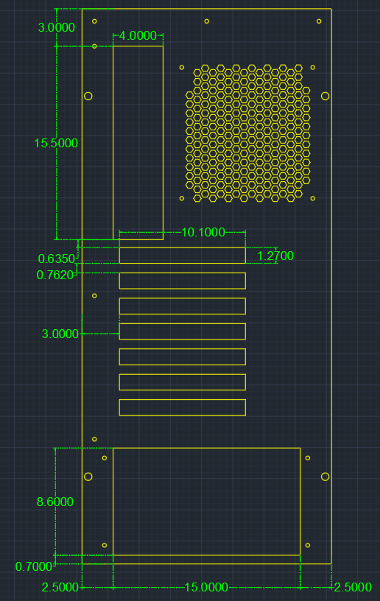

Figura 40 - Panou spate șasiu - Găuri sursă, placă de bază, PCI-E

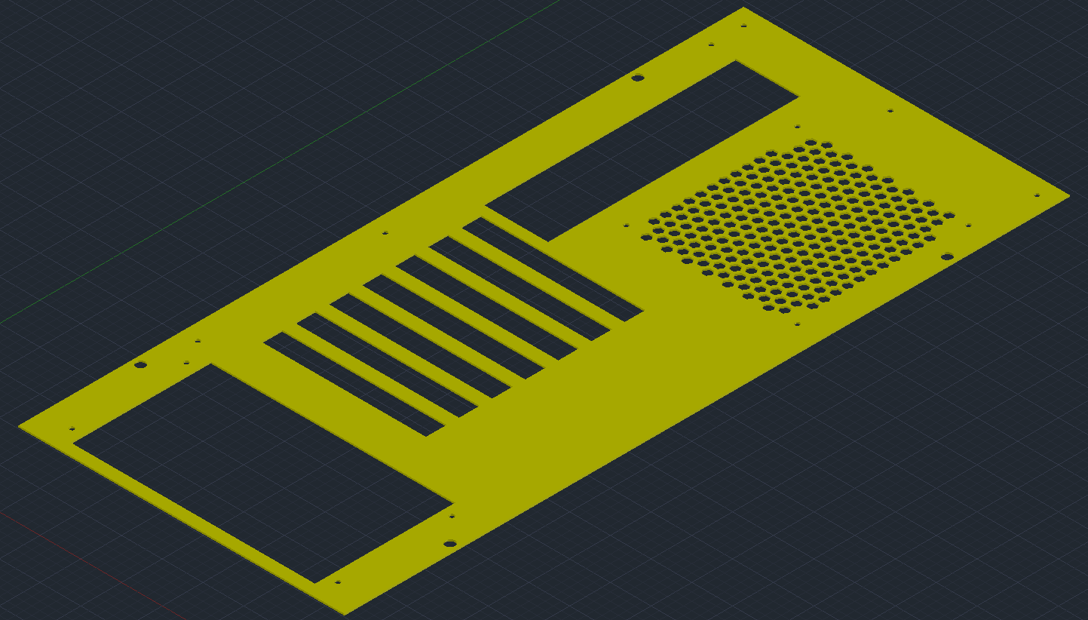Pentru a transpune schița aceasta în 3D (Figura 41), am folosit comanda EXTRUDE pe toate obiectele din panou cu înălțimea de 0.1 UN, după care am făcut toate găurile cu ajutorul comenzii SUBSTRACT, select obiectul mare, select toate obiectele mici care devin găuri.

Figura 41 - Panou spate șasiu - 3D

## Proiectarea carcasei finale

După ce am terminat cu proiectarea componentelor separat, am trecut la proiectarea carcasei propriu-zisă. Pentru acest lucru, am folosit comanda WBLOCK pe fiecare dintre componente 3d pentru a le face in block-uri pe care să le pot aduce în fișierul final. În fișierul acesta, am folosit comanda INSERT pentru a insera fiecare block, de la Recent Blocks. Am poziționat toate componentele la locurile lor folosind comenzile 3DROTATE, MOVE și 3DALIGN, după care le-am trecut pe toate în layer-ul de 3D.

Am folosit comanda MATBROWSEROPEN pentru a deschide Materials Browser, de unde am luat materialele: Aluminium - Dark, Smoked - Black (Glass), Clear (Glass). Apoi am editat materialul Clear (Glass), setându-i Reflectance la 66 și Tint Color la RGB 0 0 0.

Am setat toate panourile carcasei în afara de cel din sticlă pe materialul Aluminium - Dark. Mijlocul panoului din sticlă l-am setat pe Smoked - Black (Glass), iar marginea panoului din sticlă pe materialul editat de mine, Clear (Glass).

Rezultatul final se poate vedea in Figura 42, Figura 43, Figura 44, Figura 45.

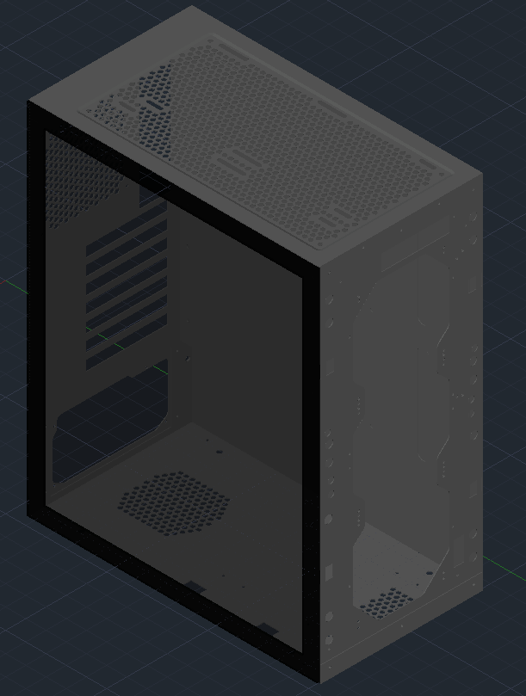

Figura 42 - Carcasă finală - NE isometric view

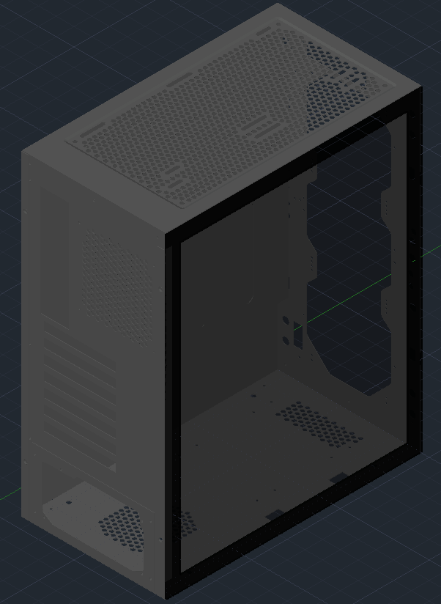

Figura 43 - Carcasă finală - SE isometric view

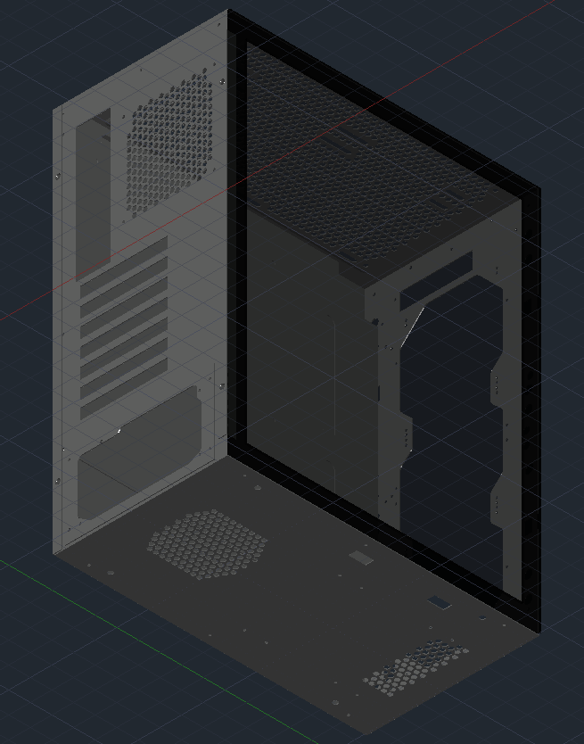

Figura 44 - Carcasă finală - Bottom-Back custom view

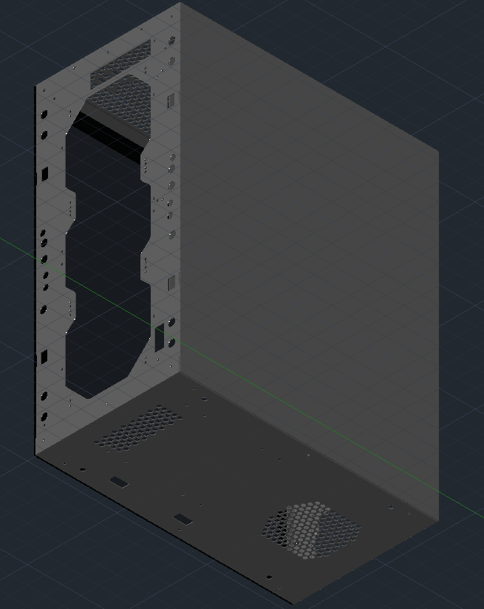

Figura 45 - Carcasă finală - Bottom-Front custom view

# Concluzii

Realizarea acestui proiect m-a ajutat să îmi consolidez cunoștințele în utilizarea programului AutoCAD. Sunt sigur că, într-o bună zi, lucrurile învățate și practicate în realizarea acestui proiect îmi vor fi utile.

# Bibliografie

* <https://cougargaming.com/products/cases/turret/>
* <https://cougargaming.com/products/cases/turret_rgb/>
* <https://cougargaming.com/products/cases/turret-mesh/>
* <https://www.pcgarage.ro/carcase/cougar/turretmesh/> (pentru inspirație din poze)
* <https://www.protocase.com/resources/how-to-design-for-motherboards/>
* <https://en.wikipedia.org/wiki/Computer_case>
* <https://web.aub.edu.lb/pub/docs/atx_201.pdf>